CHƯƠNG 6: GIỚI THIỆU VỀ LARAVEL

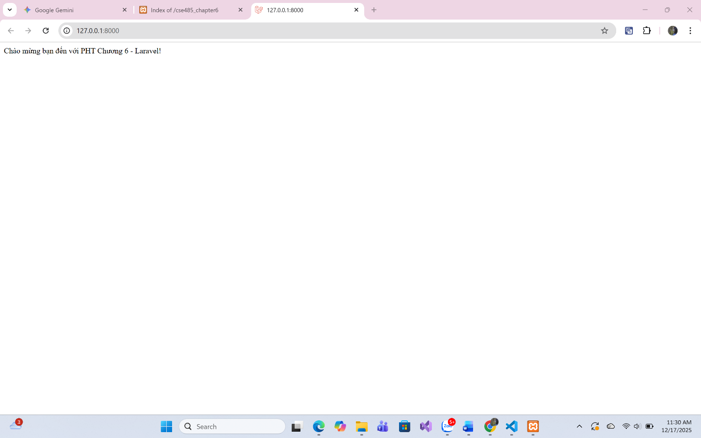

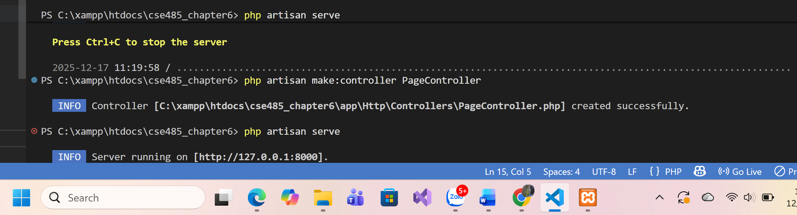

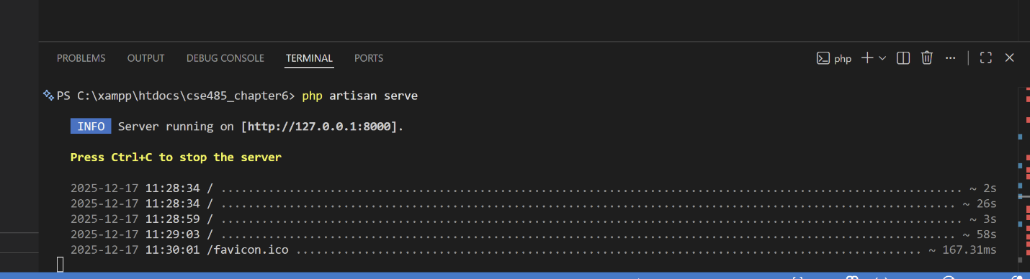

Code
File : app/Http/Controllers/PageController.php.

<?php

namespace App\Http\Controllers;

use Illuminate\Http\Request;

class PageController extends Controller
{
// Đây là phương thức xử lý trang chủ mà bạn cần ở TODO 8
public function showHomepage()
{
// TODO 9: Nội dung hiển thị ra trình duyệt
return "Chào mừng bạn đến với PHT Chương 6 - Laravel!";
}
}

File : routes/web.php.
<?php

use Illuminate\Support\Facades\Route;
// QUAN TRỌNG: Dòng này để kết nối Route với Controller bạn vừa tạo
use App\Http\Controllers\PageController;

// Khi người dùng vào trang chủ (/), gọi hàm showHomepage trong PageController
Route::get('/', [PageController::class, 'showHomepage']);

Câu hỏi phản biện
Tại sao trong Laravel, việc định nghĩa Route được tách riêng trong file routes/web.php thay vì viết trực tiếp trong Controller như cách xử lý tập trung ở index.php trước đây? Việc tách này mang lại những lợi ích gì cho khả năng mở rộng, bảo trì và phân công công việc trong dự án thực tế?

